输入变量说明

Th_control 收敛标准

Th_sor 松弛因子

Gas_physical_properties 冷却剂热物性

定压热容 Pr数 压力

Mesh_num 网格数

z r θ

Axial_mesh_size 网格尺寸

Axial_fine_mesh_num 进一步细分

Radial_mesh_size

Radial_fine_mesh_num

Circumferential_mesh_size

Circumferential_fine_mesh_num

Composition_num 材料数

Composition 材料参数

id 是否存在对流 计算热容的方式 计算导热率的方式 热辐射方向

ntvar 体积分数（孔隙率） 热容 导热率 辐射系数

？ 水平间距 高于初始温度 功率密度 是否有冷却剂流过

燃料球直径 r向网格数

Channel 流道

是否存在对流 成分 初始压力 压降 传热系数 水力直径 入口质量流

是否存在强迫冷却

N1_confg 材料布置

编程思路

$d_{p}$ =3

$$c_{p}=5195$$

$$\operatorname{Pr}{=}\frac{η_{h}c_{p}}{λ_{h}}$$

$$a_{s}=\frac{6(1-ε^{*})}{d_{p}}$$

α=h· $a_{s}$

$$h=\frac{Nuλ^{*}}{d_{p}}$$

D





$$Nu=1.27\frac{{Pr}^{\frac{1}{3}}}{{\left(ε^{*}\right)}^{1.18}}{Re}^{0.36}{+}0.033\frac{{Pr}^{\frac{1}{2}}}{{\left(ε^{*}\right)}^{1.07}}{Re}^{0.86}$$

$$λ^{*}=λ_{h}\left(\operatorname{Re}{⋅}Pr\right)/K$$

$$K_{∥}≈K_{⊥}=8\left[2-{\left(1-2d/D\right)}^{2}\right]$$

$$T_{G}^{k}$$

$$P^{k}$$

$$m^{k}$$

$$\operatorname{Re}{=}\frac{(m/A)⋅d}{η}=\frac{ρ_{h}\vec{v}⋅d}{η_{h}}$$

进展

1.主程序完成，分为三个模块（输入、输出、求解器）

2.整体框架完成：

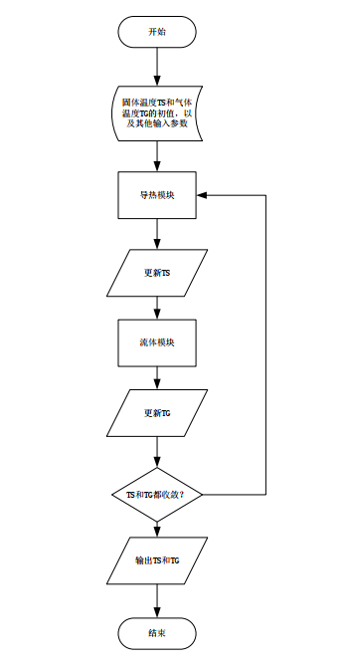

3.对不同的材料，计算导热率的方式不同。将计算导热率的部分单独放一个模块或子例程，不清楚的计算方法暂时不管

4.

材料的种类

(1)固体+冷却剂(如堆芯)：正常计算

(2)只有固体(如碳砖)：没有α项

(3)只有冷却剂(冷却剂流道)：不考虑固体温度

5.已知的导热系数计算公式：

球床等效导热率：

氦气：

反射层石墨(侧反射层、其他石墨构件)

碳砖

6.编程完成后，首先选用简单算例进行验证(温度场节块法文献 第五章)

7.文献阅读：

(1)温度场节块法(B-25) (B-26),意为两个方向三点式温度离散方程的相加，温度离散与热流离散等效。

(2)检查（B-21）与(1.27)(将泄漏项展开)是否等效，考虑换成(B-25) (B-26)的温度离散

(3)固体中存在定温边界条件，其节块内的温度采用平近似而非二阶，也不再要求热流连续。

2023.12.9 编写代码框架

1.输入部分直接采用流体模块代码，在selectcase部分添加导热部分的输入参数

2.输出部分仅用于导热模块的调试，输出固体平均温度及计算过程中的中间变量

3.driver部分框架待编写，具体到最底层的subroutine

下一步工作

1.三个模块的子模块

2.各个子模块的子例程

3.